Concepções Iniciais sobre Experimentação dos Bolsistas PIBID/UFPel das Áreas da Ciência e Matemática
Andressa da Cruz Schneid⁽¹⁾ (IC)*, Karen da Luz Cruz⁽¹⁾ (IC), Vanize Caldeira da Costa⁽¹⁾ (IC), Irene T. S. Garcia⁽²⁾ (PQ), Verno Kruger⁽³⁾ (PQ). andressasls@yahoo.com.br

1- Departamento de Química Analítica e Inorgânica – Instituto de Química e Geociências/UFPel - Campus Capão do Leão/RS, CEP: 96010-900.
2- Instituto de Química – UFRGS, Universidade Federal do Rio Grande do Sul, Av. Bento Gonçalves, 9500,Porto Alegre/RS.
3 - Núcleo de Ensino de Química, FaE/IQG, Universidade Federal de Pelotas, 96010-900, Pelotas, RS.

Palavras-Chave: Experimentação, Ciências e Matemática.

Área Temática: Experimentação no Ensino.

Resumo: A globalização e o desenvolvimento tecnológico interfiriram em vários setores da sociedade, inclusive na escola,que consequentemente, teve de ser reconstruída. Por esta razão, foram formulados os Parâmetros Curriculares Nacionais, os quais trazem orientações sobre ações metodológicas, que visam o desenvolvimento de competências e habilidades nos alunos. Uma das alternativas de ações didáticas propostas nos PCNs é a atividade experimental, a qual, se desenvolvida de forma consciênte, facilita o desenvolvimento de uma aprendizagem significativa no aluno. Visto a importância deste tema, realizou-se uma pesquisa quanto aos objetivos referentes a experimentação que os bolsistas do PIBID/UFPEL das áreas da Física, Biologia e Matemática possuem. Onde classificou-se os dados obtidos em três classes: aprender ciência, aprender sobre ciência e aprender a fazer ciência. Um dos aspectos que pôde-se concluir na pesquisa é que a experimentação é ainda pouco debatida nos cursos de formação de professores na área das Ciências Naturais e Matemática.

- INTRODUÇÃO

De acordo com Monteiro (2005), as transformações ocorridas na sociedade nas últimas décadas, as quais foram ocasionadas principalmente pela globalização e pelo desenvolvimento tecnológico, trouxeram modificações para várias áreas. A quantidade de informações disponibilizadas, bem como a facilidade de comunicação, ocasionaram modificações em alguns setores da sociedade, como, por exemplo, no mercado de trabalho, que passou a fazer mais exigências quanto a qualificação de quem quer adentrar ou permanecer no mesmo. Como conseqüência, segundo Turlo (2002) (apud Monteiro, 2005), novas mudanças são acenadas para a educação científica. Assim, essa deve compatibilizar-se com as exigências sociais, deixando de ser livresca e passando a estar em constante transformação.
Monteiro (2005) afirma que algumas atitudes foram tomadas no Brasil com o intuito de adequar a educação ao novo modelo de sociedade. Uma delas são os Parâmetros Curriculares Nacionais, que trazem orientações para o ensino das ciências e matemática. Uma das orientações se refere às competências e habilidades que os alunos devem possuir ao concluir o Ensino Médio. Para alcançar essas competências e habilidades, segundo os PCNs, devem-se utilizar diferentes ações didáticas, pedagógicas, culturais e sociais. Dentre essas ações os PCNs citam as atividades experimentais, as quais devem possibilitar o exercício da observação, da formação de indagações e estratégias para respondê-las.
Entretanto, assim como menciona Izquierdo (1999), as experimentações escolares, de modo geral, não atingem os objetivos esperados. Isso se deve a estas serem ainda influenciadas fortemente pelo trabalho experimental realizado nas universidades, pois, muitas vezes é a única referência que os graduandos de licenciatura da área de Ciências e Matemática possuem.
Este tipo de experimentação, na maioria das vezes, é essencialmente empirista, o que propicia apenas o desenvolvimento de conceitos, que correspondem ao objetivo “Aprender Ciência” citado por Hodson (1998). Tal autor menciona que existem três objetivos para a experimentação: a) Aprender Ciência – adquirir e desenvolver conhecimentos conceituais e teóricos, que favoreçam a aprendizagem do conhecimento científico; b) Aprender sobre Ciência – desenvolver uma compreensão sobre a natureza dos métodos científicos e habilidades de manipulação de materiais de laboratório; c) Aprender a fazer ciência – participar e desenvolver experiências de investigação científica, ou seja, abordagens e atitudes relacionadas às informações, idéias e procedimentos considerados essenciais para aqueles que lidam com a ciência. Deste modo, a experimentação empirista acaba não contemplando os outros objetivos, o que por sua vez, impede o desenvolvimento das demais competências e habilidades nos discentes.
Visto a importância da experimentação é necessário que os licenciandos reflitam sobre a mesma, para que assim estes futuros professores possuam de forma clara quais objetivos pretendem atingir ao utilizarem-se de tal ação didática. Desta forma, neste trabalho, realizou-se uma pesquisa com os alunos bolsistas do PIBID/UFPEL das áreas da Física, da Biologia e da Matemática, com o intuito de propiciar uma reflexão nestes a respeito do tema, e de analisar as suas concepções quanto aos objetivos da experimentação.

METODOLOGIA

A pesquisa foi realizada por meio de um questionário fechado sobre os objetivos da experimentação, o qual foi aplicado aos alunos bolsistas do PIBID/UFPEL das áreas da Física, Matemática e Biologia, no segundo semestre de 2009. Os alunos da Química não participaram da pesquisa, pois, os mesmos estavam realizando um ciclo de estudos a cerca do tema, desta forma, os conhecimentos construídos iriam interferir em suas respostas. Os objetivos utilizados no questionário foram mencionados por Hodson apud Galiazzi (2001).
Para identificar e analisar as concepções iniciais dos licenciandos utilizou-se os três objetivos para a experimentação propostos por Hodson (1998), que foram mencionados anteriormente, estes são: aprender ciência, aprender sobre ciência e aprender a fazer ciência.
A análise dos dados obtidos foi realizada no sentido de comparar as concepções sobre experimentação apresentadas pelos alunos iniciantes, do primeiro ao quarto semestre, e dos alunos concluintes, do quinto ao último semestre, dos respectivos cursos analisados, conforme se detalha a seguir.

- RESULTADOS E DISCUSSÃO

Após a análise dos dados referentes a pesquisa realizada com os alunos que estavam cursando até o quarto semestre, percebeu-se que: 44,11% dos estudantes da Física consideram como objetivo majoritário da experimentação permitir que os alunos aprendam a fazer ciência. Observou-se que 44,44% dos alunos da matemática consideram que o objetivo de maior importância é aprender ciência, no caso, da biologia 35,71% dos alunos consideram como principal objetivo da experimentação aprender ciência e 35,71% aprender a fazer ciência, como pode ser observado na Figura 1.

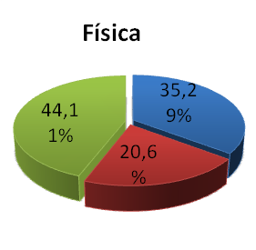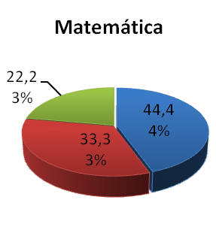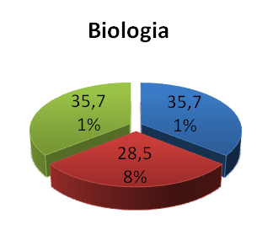

Figura 1. Objetivos dos bolsistas das áreas de Física, Matemática e Biologia que cursam até o quarto semestre para a experimentação. ■ Aprender ciência, ■ Aprender sobre ciência; ■ Aprender a fazer ciência.

Quanto aos alunos que estavam cursando a partir do quinto semestre, os resultados obtidos podem ser visualizados nos gráficos da figura 2 abaixo:

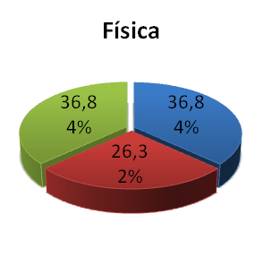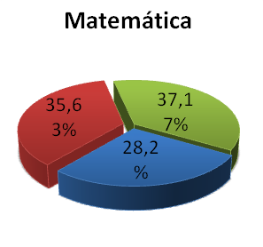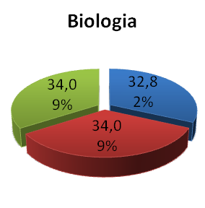
Figura 2. Objetivos dos bolsistas das áreas de Física, Matemática e Biologia que cursam a partir do quinto semestre para a experimentação. ■ Aprender ciência, ■ Aprender sobre ciência; ■ Aprender a fazer ciência.

Pôde-se perceber ao longo da análise dos questionários que o objetivo da experimentação, que se refere a aprender sobre ciência foi pouco enfatizado pelos licenciandos. Outro ponto a ser salientado, é que dentre os objetivos o que se destacou dentre os demais foi comprovar a teoria e promover a sua compreensão, objetivo este que compõem a categoria aprender a fazer ciência.
Como é possível observar em ambas as figuras 1 e 2, os licenciandos da Física expressam como objetivos principais da experimentação aprender a fazer ciência e aprender ciência. Este resultado contrapõe em parte o que é mencionado por Séré (2003), a qual afirma que para que os alunos sejam ativos durante a experimentação e construam o seu conhecimento, faz-se necessário desenvolver atividades experimentais em Física que contemplem objetivos procedimentais e conceituais. Pois, os estudantes, a partir de procedimentos como a manipulação de instrumentos de medidas e a manipulação dados, podem chegar a conclusões a respeito de conceitos, leis e teorias. Deste modo, aos alunos salientarem mais os objetivos anteriormente citados, esses demonstram não considerarem de maneira significativa os objetivos procedimentais que pertencem ao objetivo Aprender sobre Ciência, que é destacado pela autora. Possivelmente isso se deve a estes não possuirem de modo claro que na sua área, em muitos casos, para se chegar a construção de um conceito faz-se necessário a execução de alguns procedimentos.
Ao analisar, respectivamente, as figuras 1 e 2, percebeu-se que os alunos iniciantes no curso de matemática expressam de forma marcante, que a experimentação no ensino de matemática objetiva, prioritariamente, aprender ciência, ou seja, utilizar esta ação didática como comprovação de teorias, leis e conceitos matemáticos. Diferentemente da concepção dos iniciantes, os alunos concluintes do curso de matemática, apresentam a consciência que os objetivos de maior importância na experimentação no ensino de matemática são aprender a fazer ciência e aprender sobre ciência, este aspecto é citado por Bernini (2006), a qual salienta, seguindo vários autores, que conceitos matemáticos não podem ser comprovados por experiência, pois, a comprovação de leis e teorias exige a utilização de formalismos lógicos e teóricos. Segundo Rodrigues (2007), a matemática não se preocupa em explicar o real, ela se autofundamenta, por este motivo, não há como comprovar leis e teorias matemáticas. Desta forma, a experimentação em matemática visa que, através da manipulação de objetos concretos e da interpretação e resolução de problemas, os alunos sejam capazes de compreender conceitos matemáticos abstratos. Outro objetivo também atribuído a tal ação didática é instigar a curiosidade do aluno fazendo com que o mesmo consiga modificar os seus pensamentos e suas ações sobre o mundo.
Como pode-se perceber que, em relação aos alunos iniciantes, os alunos concluintes citam com maior frequência os objetivos referentes à classe aprender a fazer ciência como alguns dos mais importantes para a experimentação, esta mudança de concepção com a evolução do curso de Matemática, é um bom indicativo, pois, como citado anteriormente, objetivos desta classe visam a modificação dos pensamentos dos alunos e de suas ações sobre o mundo.
Por fim, ao observar os dados trazidos nas figuras 1 e 2 em relação aos objetivos da experimentação dos licenciandos de Biologia, foi possível perceber que, de modo geral, ambos os grupos (iniciantes e concluintes) expressam que esta ação didática apresenta objetivos dos três pilares citados por Hodson (1998), ou seja, visam alcançar objetivos classificados como: aprender ciência, aprender sobre ciência e aprender a fazer ciência. Provavelmente, obteve-se tal resultado, pois, como citado por Mayr (2008), a Biologia é a ciência que estuda os organismos vivos, ou seja, estuda a vida. Portanto, esta ciência busca nas demais áreas do conhecimento auxílio para explicar a matéria viva, assim, consequentemente, apresenta objetivos em comum com as outras ciências, em relação à experimentação. Foram citados, por exemplo, objetivos como: comprovar a teoria e promover a sua compreensão, e (re)conhecer materiais de laboratório e métodos de trabalhos, os quais são classificados, respectivamente, como objetivo de aprender a fazer ciência e aprender sobre ciência. Estes também foram destacados como importantes pelos alunos da Matemática e da Física.
Entretanto, também observou-se que, em relação aos alunos iniciantes, os alunos concluintes citam com maior frequência os objetivos referentes à classe aprender sobre ciência como alguns dos mais importantes para a experimentação. Um dos objetivos dessa classe mais citado pelos licenciandos de Biologia foi: que os alunos sejam capazes de (re)conhecer materiais de laboratório e métodos de trabalho.

CONCLUSÃO

Por meio dessa pesquisa foi possível concluir que de fato a maioria dos licenciandos, principalmente os que se encontram nos semestres iniciais do curso, possuem uma concepção quanto aos objetivos da experimentação fortemente baseada no tipo de experimentação que é desenvolvida na universidade. Entretanto, pode-se perceber que em alguns casos, com a evolução no curso, ocorre uma modificação desse pensamento. Provavelmente, isso se deve ao fato destes estudantes que se encontram nesse estágio avançado do curso possuirem um maior contato com discussões e reflexões relacionadas com o ensino.
Outro aspecto que pôde-se perceber é que a pesquisa em questão proporcionou um momento de reflexão quanto ao assunto abordado neste trabalho. E que este momento foi muito significativo, pois, a partir das respostas obtidas constatou-se que, embora este assunto seja de extrema relevância, há ainda uma deficiência na abordagem deste tema ao longo dos cursos de formação de professores das áreas mencionadas.

- Referências Bibliográficas

BENINI, M. B. C.; Laboratório de Ensino de Matemática e Laboratório de Ensino de Ciências: uma comparação. Londrina – Pr: UEL, 2006. Dissertação de Mestrado. Orientador:Carlos Eduardo Laburú.
GALIAZZI, Maria do Carmo, et al. Objetivos das atividades experimentais no ensino médio: a pesquisa coletiva como modo de formação de professores de ciências. Ciência & Educação, v.7, n.2, p.249-263, 2001.
HODSON, Derek. Trabajo de Laboratório como método científico: três décadas de confusión y distorsión . Journal of Curricular Studies, v. 28, n. 2, p. 115-135, 1996.
IZQUIERDO, et al. Fundamentación y Diseño de las Prácticas Escolares de Ciencias Experimentales. Enseñanza de las Ciencias, v. 17, n. 1, p. 45-59, 1999.
MAYR, E.; Isto é biologia: a ciência do mundo vivo. Tradução: Claudio Angelo, São Paulo: Companhia das Letras, p. 12, 2008.
MONTEIRO, M. A. O Uso do Experimento Didático: Mediando uma Leitura Problematizadora do Mundo Tecnológico. V Colóquio Internacional Paulo Freire: Recife, 2005.
RODRIGUES, C. T.; Matemática como Ciência mais Geral: Forma da Experiência e Categorias. Revista Eletrônica de Filosofia: São Paulo, v. 4, n. 1, p. 37-59, 2007.
SÉRÉ, Marie Geneviève, et al. O papel da experimentação no ensino de Física. Caderno Brasileiro de Ensino de Física, v. 20, n. 1, p. 30-42, 2003.

